BÀI 15. ÔN TẬP CHƯƠNG 1 SỐ HỌC
Họ tên: …………………….……………..…..……………… Lớp: 6B1/6B2/ …... Ngày: …. / … / 20….
I. Kiến thức cần nhớ
Các công thức về lũy thừa cần nhớ:
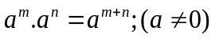
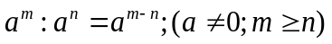
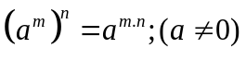
- Quy ước: a¹ = a; 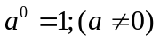
Lưu ý: + 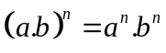; 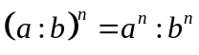
II. Bài tập áp dụng
Bài 1.1. [6B2] Thực hiện phép tính (Tính nhanh nếu có thể)
a) 1987 – 200.8 + 1005:5 b) 248 : {[(368 + 232) : 120 – 3] + 122} + 2006
c) 3687 + 9541 + 6313 + 459 d) 397.143 + 397.856 + 397
Bài 1.2. Tính giá trị biểu thức
a) 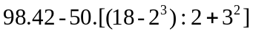 b) 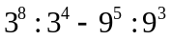
c) 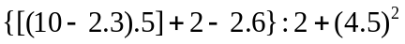 d) 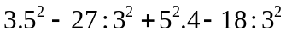
Bài 1.3. Tìm số tự nhiên x, biết:
a) 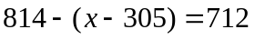 b) 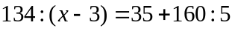
c) 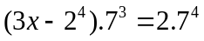 d) 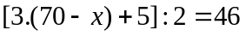
e) 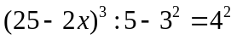 g) 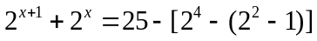
Bài 1.4. [6B2] Người ta chia 630 quyển Toán, 350 quyển Văn và 378 quyển Anh vào các giá sách sao cho mỗi giá có số sách như nhau. Hỏi người ta có thể chia được nhiều nhất bao nhiêu giá sách? Mỗi giá sách có bao nhiêu quyển sách mỗi loại?
Bài 1.5. Mỗi công nhân đội 1 làm được 24 sản phẩm, mỗi công nhân đội 2 làm được 20 sản phẩm. Số sản phẩm hai đội làm bằng nhau. Tính số sản phẩm của mỗi đội, biết số sản phẩm đó khoảng từ 100 đến 210.
Bài 1.6. Tìm số tự nhiên n khác 0 sao cho:
a) 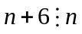 b) 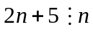 c) 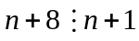
d*) 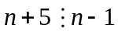 e*) 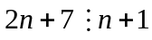 g*) 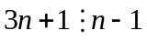
Bài 1.7. Cho 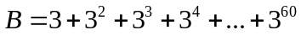. Chứng minh rằng:
a) B chia hết cho 4. b) B chia hết cho 13.
Bài 1.8. a) Chứng minh rằng: Nếu 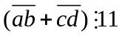, thì 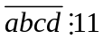
b) Chứng tỏ rằng mọi số tự nhiên có 3 chữ số giống nhau đều chia hết cho 37.
Bài 1.9. Tìm chữ số tận cùng của: a) 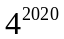 b) 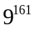 c) 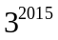
d) 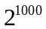 e) 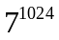 g) 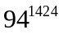
Bài 1.10. (Lương Thế Vinh-Hky 1-2018-2019) Cho 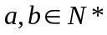 thỏa mãn số 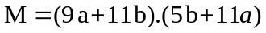 chia hết cho 19. Chứng minh rằng M chia hết cho 361. (Gợi ý: Chứng minh 9a+1b và 5b+11a cùng chia hết cho 19)
Bài 1.11. (Lương Thế Vinh-Giữa kì 1-2020-2021) Tìm số nguyên tố p sao cho 2p + 1 và 2p + 5 đều là các số nguyên tố.
III. Bài tập bổ sung (Lưu ý: Có thể chữa thêm các bài khó trong đề kiểm tra)
Bài 2.1. Tìm số tự nhiên a, biết rằng 264 chia cho a thì dư 24, còn 343 chia cho a thì dư 23.
Bài 2.2 a) Cho . Chứng minh rằng 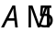
b) Chứng minh rằng với mọi số tự nhiên thì 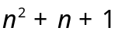 không chia hết cho 4.
Bài 2.3. Chứng tỏ rằng tổng sau không chia hết cho 10: 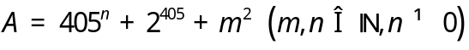
IV. Bài tập về nhà
Bài 3.1. Tính giá trị biểu thức
a) 120 – [7.20 – (124 – 100).5] b) 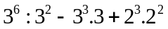
c) 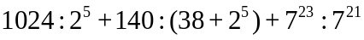 d)
Bài 3.2. Tìm số tự nhiên x, biết:
a) 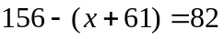 b) 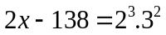
c) 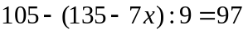 d) 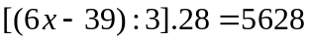
e) 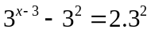 g) 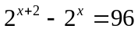
Bài 3.3. Cô giáo chủ nhiệm muốn chia 128 quyển vở, 48 bút chì và 192 gói bánh thành một số phần thưởng như nhau. Hỏi có thể chia nhiều nhất bao nhiêu phần thưởng? mỗi phần thưởng có bao nhiêu quyển vở, bút chì và gói bánh?
(Gọi a là số phần thưởng nhiều nhất có thể chia… Từ đó suy ra: a = ƯCLN (128,48,192))
Bài 3.4. Số học sinh khối 6 của một trường là số gồm 3 chữ số nhỏ hơn 200. Khi xếp thành 12 hàng, 15 hàng, 18 hàng đều vừa đủ. Tính số học sinh khối 6 của trường đó.
Bài 3.5. Tìm số tự nhiên n khác 0 sao cho:
a) 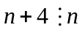 b) 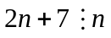 c) 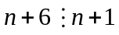
d) 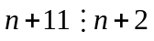 e*) 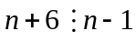 g*)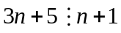
Bài 3.6. Cho 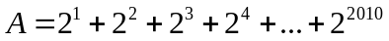. Chứng minh rằng: a) A chia hết cho 3.
b) A chia hết cho 7.
Bài 3.7. So sánh: a) và 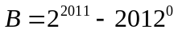
b) 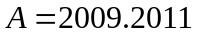 và 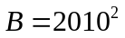
c) 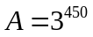 và 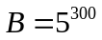
---- Hết -----

